上博藏楚竹書《周易》的復原與卦序研究
（首發）

孫沛陽
北京大學考古文博學院

【摘要】上博楚竹書《周易》如按今本卦序排列，其存佚情況呈現一定規律。本文運用實驗考古學的方法，推測散失的竹簡數量，恢復竹書收卷的原貌，發現竹書《周易》若依今本卦序編聯，並在今本的上下經之間插入數支空簡時，竹簡的分佈狀態與預期最為符合。因此，上博《周易》最可能依今本卦序排列，且已分有上下篇。若然，則今本六十四卦卦序在戰國中期偏晚就已存在。本文為竹書的整理研究提供了一種新的思路。
【關鍵字】楚簡 周易 卦序 竹書復原 上下經

上海博物館藏戰國楚竹書《周易》（下簡稱楚竹書《周易》），殘存五十八簡，三十四卦。這是目前所能見到最早的周易經文文本。該文本的發現對於瞭解《周易》的原始面貌，考釋文辭用字演變，理解文本最初含義有著啓發性的意義。同時也為解決易學史上的相關問題提供了可靠的一手資料，彌足珍貴。但由於盜掘出土以及流傳時的散失，楚竹書《周易》并不完整，殘缺過多，尤其是其六十四卦的順序並不清楚，這點未免遺憾。

1.對楚竹書《周易》卦序問題的提出
在歷史上，《周易》有過多個卦序系統。對於楚竹書《周易》的卦序，目前有諸多學者進行了討論。整理者濮茅左先生根據楚竹書《周易》上面特殊的紅黑符號，總結歸納其特徵，通過符號的陰陽相承變化,認為楚竹書《周易》可能“存在另一種卦序”。李尚信先生認為“竹書卦序運用的很可能就是今本卦序。”姜廣輝先生認為“楚竹書《周易》的卦序與今本《周易》的卦序是大致相當的，但不排除局部卦序有所變化和不同。”李、姜二先生的觀點是從義理角度對卦序進行分析而得到的，惜缺乏強證。
本文通過復原研究認為，楚竹書《周易》卦序與今本周易卦序一致。
在觀察殘存的楚竹書《周易》竹簡時發現，若按照今本的卦序排列，則楚竹書《周易》殘存卦的竹簡排列在一起，佚失卦的竹簡位置也排列在一起，兩者互相間隔，呈片狀集中分佈，將整卷簡冊分為二十二個區域，具體見下表（各卦定名皆按照今本）：

卦名 | 存缺情況 | 區域編號
乾 | 缺失 | 一
坤 | 缺失 | 一
屯 | 缺失 | 一
蒙 | 殘存 | 二
需 | 殘存 | 二
訟 | 殘存 | 二
師 | 殘存 | 二
比 | 殘存 | 二
小畜 | 缺失 | 三
履 | 缺失 | 三
泰 | 缺失 | 三
否 | 缺失 | 三
同人 | 缺失 | 三
大有 | 殘存 | 四
謙 | 殘存 | 四
豫 | 殘存 | 四
隨 | 殘存 | 四
蠱 | 殘存 | 四
臨 | 缺失 | 五
觀 | 缺失 | 五
筮嗑 | 缺失 | 五
賁 | 缺失 | 五
剝 | 缺失 | 五
復 | 殘存 | 六
无妄 | 殘存 | 六
大畜 | 殘存 | 六
頤 | 殘存 | 六
大過 | 缺失 | 七
坎 | 缺失 | 七
離 | 缺失 | 七
咸 | 殘存 | 八
恒 | 殘存 | 八
遯 | 殘存 | 八
大壯 | 缺失 | 九
晉 | 缺失 | 九
明夷 | 缺失 | 九
家人 | 缺失 | 九
睽 | 殘存 | 十
蹇 | 殘存 | 十
解 | 殘存 | 十
損 | 缺失 | 十一
益 | 缺失 | 十一
夬 | 殘存 | 十二
姤 | 殘存 | 十二
萃 | 殘存 | 十二
升 | 缺失 | 十三
困 | 殘存 | 十四
井 | 殘存 | 十四
革 | 殘存 | 十四
鼎 | 缺失 | 十五
震 | 缺失 | 十五
艮 | 殘存 | 十六
漸 | 殘存 | 十六
歸妹 | 缺失 | 十七
豐 | 殘存 | 十八
旅 | 殘存 | 十八
巽 | 缺失 | 十九
兌 | 缺失 | 十九
渙 | 殘存 | 二十
節 | 缺失 | 二十一
中孚 | 缺失 | 二十一
小過 | 殘存 | 二十二
既濟 | 殘存 | 二十二
未濟 | 殘存 | 二十二

在這二十二個區域中，現存的卦佔十一區；佚失的卦佔十一區。
上述表格有兩個特徵，首先，無論是殘存卦的區域還是缺失卦的區域，編號小的區域裏面所佔的卦數都相對多，編號大的區域裏面所佔的卦數都相對少（表格前段連成片的卦數量多，反之亦然）；其次，二十二個區域間隔分佈，沒有相互交叉。這個特徵似乎與竹簡成卷有相關性。按照常理，若是將其捲成一卷，再取走一部份（不考慮編繩連結的問題），則會產生內部竹簡連成片的少，外部竹簡連成片的多這種情況，正好符合目前這個分佈狀態。
一般來說，書籍類的竹簡都是成卷放入書笥中埋葬的。我們知道，上博楚竹書最初購藏的時候是保存在泥團里與泥水膠合在一起的。泥團中間部份的竹簡保留完整，靠近泥團邊緣的部份缺有所散落。這個特殊的分佈現象啟示我們：楚竹書《周易》最初很可能是按照上述形式編排，在被扰动的時候，還保留成卷形態。在盗掘和运输的过程中散失了一部分。如果這個想法正確，那麼，可以推出楚竹書《周易》的編聯順序很有可能與今本卦序一致。另外，楚竹書《周易》的保存位置也很可能是在泥團邊緣。現在的狀態是由於另外一部份整體失散的結果。
下面對於這個問題進行討論。

2.對於楚竹書《周易》文辭的確定
先要考慮楚竹書《周易》的文辭與今本文辭的差異有多大。在考察楚竹書《周易》的現存的文辭、帛書周易文辭與今本周易文辭，發現雖然文本有多處用字不同，但是，字數大致相同，只有個別幾卦有出入。我們認為周易經文在兩千多年的傳抄的過程當中，文辭基本沒有經過劇烈的刪改。我們有理由相信殘缺竹簡的內容應該與今本《周易》大致相當，所以，利用今本《周易》的文辭來定楚竹書《周易》缺失卦的字數從而確定缺失竹簡的數量是可行的。

3.對於楚竹書《周易》缺失竹簡數量的確定
我們認識到楚竹書《周易》抄寫上的一些規律：
（1）楚竹書《周易》滿簡抄寫字數大約為45字左右（正負3個字的位置）。
（2）楚竹書《周易》的卦畫由上下體組成，佔兩個字位。
（3）楚竹書《周易》特有的“紅黑符號”，首符、尾符不佔字位置。
（4）楚竹書《周易》抄寫留“天頭”、“地腳”，滿簡書寫起於第一道編繩以下，訖於第三道編繩以上。
（5）楚竹書《周易》每卦的內容書寫完成之後，無論簡末留有多少空白，下一卦的內容另起一枚。
（6）楚竹書《周易》中有合文、重文的現象。所以今本中若有兩個相鄰的疊字或可用作合文的字，算一個字的位置。
根據今本的《周易》經文以及上述的抄寫規律，我們計算出了缺失的竹簡數量，詳見下表：

復原簡號 | 原簡編號 | 卦名與簡號 | 殘存情況 | 區域號碼
1 | \ | 乾卦1 | 佚簡 | 一
2 | \ | 乾卦2 | 佚簡 | 一
3 | \ | 坤卦1 | 佚簡 | 一
4 | \ | 坤卦2 | 佚簡 | 一
5 | \ | 屯卦1 | 佚簡 | 一
6 | \ | 屯卦2 | 佚簡 | 一
7 | \ | 屯卦3 | 佚簡 | 一
8 | \ | 蒙卦1 | 佚簡 | 一
9 | 1 | 蒙卦2 | 殘簡 | 二
10 | 2 | 需卦1 | 完簡（綴） | 二
11 | 3 | 需卦2 | 殘簡 | 二
12 | 4 | 訟卦1 | 完簡（綴） | 二
13 | 5 | 訟卦2 | 完簡 | 二
14 | 6 | 訟卦3 | 完簡 | 二
15 | 7 | 師卦1 | 完簡 | 二
16 | 8 | 師卦2 | 殘簡 | 二
17 | 9 | 比卦1 | 完簡 | 二
18 | 10 | 比卦2 | 完簡 | 二
19 | \ | 小畜卦1 | 佚簡 | 三
20 | \ | 小畜卦2 | 佚簡 | 三
21 | \ | 履卦1 | 佚簡 | 三
22 | \ | 履卦2 | 佚簡 | 三
23 | \ | 泰卦1 | 佚簡 | 三
24 | \ | 泰卦2 | 佚簡 | 三
25 | \ | 泰卦3 | 佚簡 | 三
26 | \ | 否卦1 | 佚簡 | 三
27 | \ | 否卦2 | 佚簡 | 三
28 | \ | 同人卦1 | 佚簡 | 三
29 | \ | 同人卦2 | 佚簡 | 三
30 | \ | 大有卦1 | 佚簡 | 三
31 | 11 | 大有卦2 | 完簡 | 四
32 | 12 | 謙卦1 | 殘簡 | 四
33 | 13 | 謙卦2 | 完簡 | 四
34 | 14 | 豫卦1 | 完簡 | 四
35 | 15 | 豫卦2 | 完簡 | 四
36 | 16 | 隨卦1 | 略殘 | 四
37 | 17 | 隨卦2 | 完簡 | 四
38 | 18 | 蠱卦1 | 完簡 | 四
39 | \ | 蠱卦2 | 佚簡 | 五
40 | \ | 臨卦1 | 佚簡 | 五
41 | \ | 臨卦2 | 佚簡 | 五
42 | \ | 觀卦1 | 佚簡 | 五
43 | \ | 觀卦2 | 佚簡 | 五
44 | \ | 筮嗑卦1 | 佚簡 | 五
45 | \ | 筮嗑卦2 | 佚簡 | 五
46 | \ | 賁卦1 | 佚簡 | 五
47 | \ | 賁卦2 | 佚簡 | 五
48 | \ | 剝卦1 | 佚簡 | 五
49 | \ | 剝卦2 | 佚簡 | 五
50 | \ | 復卦1 | 佚簡 | 五
51 | 19 | 復卦2 | 殘簡 | 六
52 | 20 | 无妄卦1 | 殘簡 | 六
53 | 21 | 无妄卦2 | 完簡（綴） | 六
54 | 22 | 大畜卦1 | 完簡 | 六
55 | 23 | 大畜卦2 | 完簡 | 六
56 | 24 | 頤卦1 | 完簡 | 六
57 | 25 | 頤卦2 | 完簡 | 六
58 | \ | 大過卦1 | 佚簡 | 七
59 | \ | 大過卦2 | 佚簡 | 七
60 | \ | 坎卦1 | 佚簡 | 七
61 | \ | 坎卦2 | 佚簡 | 七
62 | \ | 離卦1 | 佚簡 | 七
63 | \ | 離卦2 | 佚簡 | 七
64 | 26 | 咸卦1 | 殘簡 | 八
65 | 27 | 咸卦2 | 完簡 | 八
66 | 28 | 恒卦1 | 完簡 | 八
67 | 29 | 恒卦2 | 完簡 | 八
68 | 30 | 遯卦1 | 完簡（綴） | 八
69 | 31 | 遯卦2 | 殘簡 | 八
70 | \ | 大壯卦1 | 佚簡 | 九
71 | \ | 大壯卦2 | 佚簡 | 九
72 | \ | 晉卦1 | 佚簡 | 九
73 | \ | 晉卦2 | 佚簡 | 九
74 | \ | 明夷卦1 | 佚簡 | 九
75 | \ | 明夷卦2 | 佚簡 | 九
76 | \ | 明夷卦3 | 佚簡 | 九
77 | \ | 家人卦1 | 佚簡 | 九
78 | \ | 家人卦2 | 佚簡 | 九
79 | 32 | 睽卦1 | 完簡（綴） | 十
80 | 33 | 睽卦2 | 殘簡 | 十
81 | 34 | 睽卦3 | 完簡 | 十
82 | 35 | 蹇卦1 | 完簡 | 十
83 | 36 | 蹇卦2 | 殘簡 | 十
84 | 37 | 解卦1 | 完簡 | 十
85 | \ | 解卦2 | 佚簡 | 十一
86 | \ | 損卦1 | 佚簡 | 十一
87 | \ | 損卦2 | 佚簡 | 十一
88 | \ | 損卦3 | 佚簡 | 十一
89 | \ | 益卦1 | 佚簡 | 十一
90 | \ | 益卦2 | 佚簡 | 十一
91 | \ | 益卦3 | 佚簡 | 十一
92 | \ | 夬卦1 | 佚簡 | 十一
93 | 38 | 夬卦2 | 完簡 | 十二
94 | 39 | 夬卦3 | 完簡 | 十二
95 | 40 | 姤卦1 | 完簡（綴） | 十二
96 | 41 | 姤卦2 | 完簡 | 十二
97 | 42 | 萃卦1 | 完簡 | 十二
98 | \ | 萃卦2 | 佚簡 | 十三
99 | \ | 萃卦3 | 佚簡 | 十三
100 | \ | 升卦1 | 佚簡 | 十三
101 | \ | 升卦2 | 佚簡 | 十三
102 | \ | 困卦1 | 佚簡 | 十三
103 | \ | 困卦2 | 佚簡 | 十三
104 | 43 | 困卦3 | 完簡 | 十四
105 | 44 | 井卦1 | 完簡 | 十四
106 | 45 | 井卦2 | 完簡 | 十四
107 | 46 | 井卦3 | 完簡 | 十四
108 | 47 | 革卦1 | 完簡 | 十四
109 | \ | 革卦2 | 佚簡 | 十五
110 | \ | 鼎卦1 | 佚簡 | 十五
111 | \ | 鼎卦2 | 佚簡 | 十五
112 | \ | 震卦1 | 佚簡 | 十五
113 | \ | 震卦2 | 佚簡 | 十五
114 | \ | 震卦3 | 佚簡 | 十五
115 | 48 | 艮卦1 | 殘簡 | 十六
116 | 49 | 艮卦2 | 完簡（綴） | 十六
117 | 50 | 漸卦1 | 完簡 | 十六
118 | \ | 漸卦2 | 佚簡 | 十七
119 | \ | 漸卦3 | 佚簡 | 十七
120 | \ | 歸妹卦1 | 佚簡 | 十七
121 | \ | 歸妹卦2 | 佚簡 | 十七
122 | \ | 豐卦1 | 佚簡 | 十七
123 | 51 | 豐卦2 | 殘簡 | 十八
124 | 52 | 豐卦3 | 完簡 | 十八
125 | 53 | 旅卦1 | 完簡 | 十八
126 | \ | 旅卦2 | 佚簡 | 十九
127 | \ | 巽卦1 | 佚簡 | 十九
128 | \ | 巽卦2 | 佚簡 | 十九
129 | \ | 兌卦1 | 佚簡 | 十九
130 | 54 | 渙卦1 | 完簡 | 二十
131 | 55 | 渙卦2 | 殘簡 | 二十
132 | \ | 節卦1 | 佚簡 | 二十一
133 | \ | 節卦2 | 佚簡 | 二十一
134 | \ | 中孚卦1 | 佚簡 | 二十一
135 | \ | 中孚卦2 | 佚簡 | 二十一
136 | \ | 小過卦1 | 佚簡 | 二十一
137 | \ | 小過卦2 | 佚簡 | 二十一
138 | 56 | 小過卦3 | 殘簡 | 二十二
139 | \ | 既濟卦1 | 佚簡 | 二十三
140 | 57 | 既濟卦2 | 完簡 | 二十四
141 | 58 | 未濟卦1 | 殘簡 | 二十四
142 | \ | 未濟卦2 | 佚簡 | 二十五
注：饒宗頤先生公佈了香港中文大學所藏《周易•楑》半枚竹簡就可以和楚竹書《周易•楑》相綴合。另外，李零先生公佈了小畜殘簡“孚膚女（如）”，從這個現象可知，楚竹書可能還有部份殘簡未發表。但是，我們認為楚竹書《周易》的字體非常特殊，而且內容有今本可對，不太可能出現本應屬於《周易》的整簡誤分到其它篇目的情況。所以即便存在上博簡部分殘簡未發表的情況，也不會影響到對《周易》完整竹簡的情況的判斷。因此，我們相信上述的表格展示的竹簡存缺情況是可以信任的。

上述表格顯示，簡冊被分為25個區域，殘存竹簡佔12片區域；佚簡竹簡佔13片區域。這個表格除了更加充分體現了之前發現的規律以外，還有兩個新的現象:第一,在十二片殘存竹簡的區域中，每片區域中若干卦的竹簡都是連在一起，若是有佚簡，則每片區域最先的一卦缺首簡（或首二簡），或者最後的一卦缺尾簡（或尾二簡），或兩者都缺。但是每個區域中間卦的部份總是完整無缺。佚簡區域亦然。第二,殘簡的分佈位置基本上都處於存簡和佚簡的交接部位.這些不是偶然現象，更加證明了之前假設成立的可能性。
上述表格直觀表示如下：（從左往右安排順序為末卦到首卦，即從“未濟”卦到“乾”卦，“0”表示現存竹簡，“8”字表示佚失簡）
800808888880088880008888000888888000008888880000088888888000000888888888000000888888000000088888888888800000000888888888888000000000088888888

4.對竹書本《周易》簡冊的復原想像
上述直觀圖給了我們強烈的啟示，楚竹書《周易》最初可能是按照今本順序排列並捲在一起的。於是，我們從未濟卦的方向朝乾卦的方向卷（即從左往右卷），畫出了竹簡成卷的想像圖（其中灰色的是殘存竹簡，白色的是佚簡竹簡）：
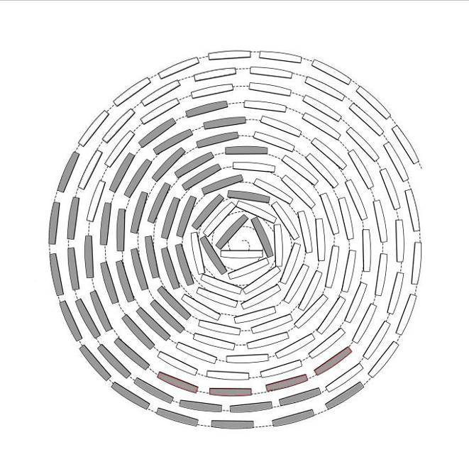
這個想像圖的效果和原來預期的基本一致，但是也有明顯的不同。內部的九層，即從第八區域開始到最後二十五區域，分佈基本吻合最初的設想。中心出現的混亂,是可以理解的。（中心的幾枚竹簡由於流傳時可能暴露在最外面，二次散失的可能性比較大，而且，我們無法確定簡冊抄寫完成后是不是會存留空白的“贅簡”所以內層出現了一定的混亂是合理的）但是外三層，即從第一區域到第七區域出現集體錯位現象。
出現這個現象，有幾種可能。首先，不排除有二次遺失的可能性。目前我們見到的楚竹書《周易》，是經過二次遺失的殘存品。香港中文大學所藏有的《周易·楑》半枚竹簡就可以和楚竹書《周易·楑》相綴合。要造成目前這個分佈情況，猜測,可能是原先盜掘出來的一部份，比現在存在的數量多。而在流傳過程中，表層（外三層）出現的滑動錯位，然後再失散一部份造成的。但是，這個猜想由於巧合性因素太多，我認為，可能性不大。
我們再次觀察佚簡竹簡統計表格，發現第七區域佚簡竹簡出現異常現象。第五區佚簡12枚竹簡；第九區佚簡9枚竹簡，而第七區只佚簡了6枚竹簡。數量明顯少了。按常理，這個區域所佚簡的竹簡應該介於9與12之間，而現在只是出現6，這個數字明顯異常。
進一步的研究中發現，若是在第七區中加入幾枚空白竹簡,則竹簡的分佈狀態完全符合最初的預期(或者未必一定是空白簡，也有可能是空開的簡位)，如下圖：（其中灰色的是殘存竹簡，白色的是佚簡竹簡，四枚虛線的代表空白竹簡）
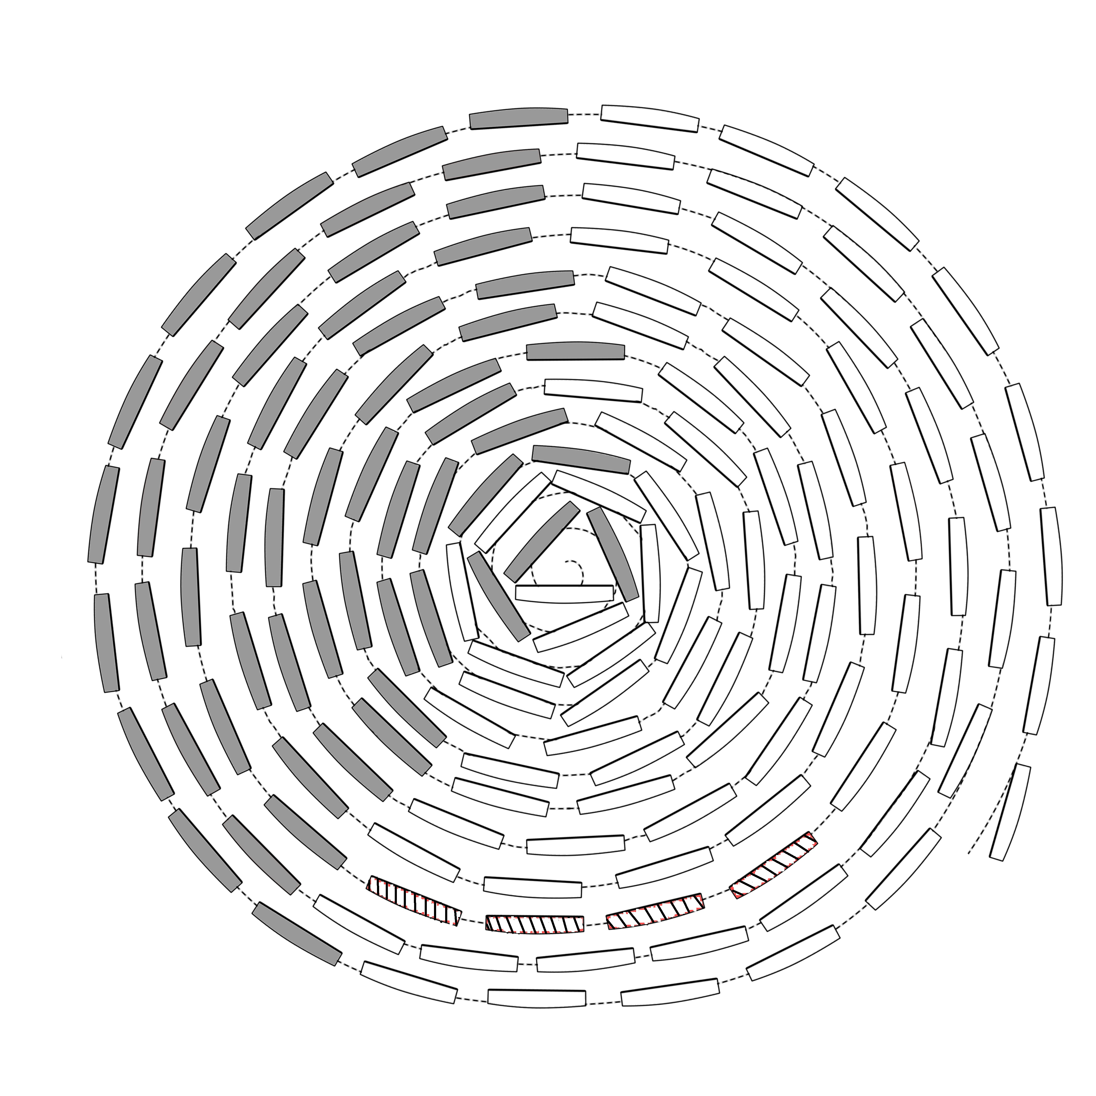
仔細觀察第七區，是“大過”卦、“坎”卦、“離”卦，下面緊接著的是第八區的“欽（咸）卦”。
這個位置是有其特殊的意義。我們知道，今本周易分為上經下經，而其區分處正好位於離卦與咸卦之間。在《漢書·藝文志》中載“文王重《易》六爻，作上、下篇”，《子夏傳》中也有記載：“……雖分上下兩篇，未有經字，經字為後人所加，不知起自誰始”。《晉書·束皙傳》記載了汲冢竹書《易》也分上下經，甚至“與今本上下經同”。通過這些記載，我們有理由相信《易》在最初的時候是分為上下兩部份的，或曰“篇”。而楚竹書《周易》自然也應該分為上下兩部份。
而在上述假設下，第七區的佚簡異常極有可能與分篇有關。可能是利用到了空白竹簡以示分篇。而其位置，或在“大過”卦之前、“大過”卦與“坎”卦之間、“坎”卦與“離”卦之間以及“離”卦與“欽（咸）”卦之間。與今本《周易》對照，當是“離”卦與“欽（咸）”卦之間，這也就意味著，竹書本周易與今本周易分篇在相同的位置。若是這個假設成立，無疑是有重要意義的。
至於古人會不會利用空白竹簡以示分篇，需要通過出土的簡冊來佐證。可惜由於出土的戰國簡冊大部份編繩都已朽爛，竹簡都是散亂的，我們基本無法知道最初的編聯方式是什麼樣的。不過有一個現象可以給予我們啟示，那就是在出土的竹簡當中，會有一定數量的無字簡。如1986年在包山二號楚墓中，出土了448枚竹簡，其中，有字竹簡有278枚，無字竹簡170枚；1993年6月，沙市周家臺秦墓出土竹簡389枚，分篇經過調整后，擬名《曆譜》的有140枚，其中4枚無字簡綴於篇后（另外還有10余枚殘斷的白簡，由於殘段，對於其原本是不是無字已經不好判斷）。1993年10月，湖北郭店一號楚墓出土竹簡共八百多枚，其中有字竹簡703枚,其餘為無字簡。而目前所發現的最為完整的簡冊，是1930年左右，內蒙古阿拉善盟額濟納旗居延遺址中，出土的稱為“永元器物簿”。這卷簡冊有77枚竹簡，其中有兩枚空白簡(分處卷中和卷末)，出土是尚裹緊為一卷（圖1、圖2）。
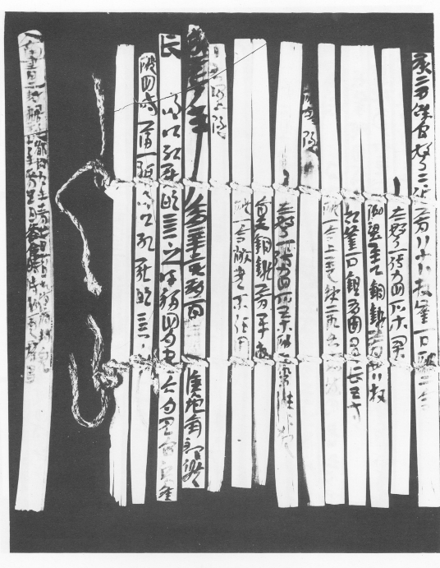
圖1．“永元器物簿”局部，無字竹簡編聯狀況
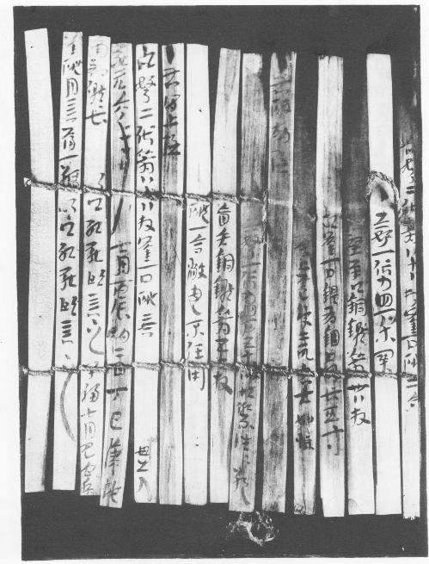
圖2．“永元器物簿”局部，無字竹簡編聯狀況

對於無字簡的出現我認為可以分兩類討論。一類是屬於無意留出的，大部分出現於先編後寫的簡冊。由於不確定還會記錄多少內容，有可能會在簡冊後面遺留空白竹簡，稱為“贅簡”。就像現在所用的簿冊沒有寫完而遺留有一定的空白紙張一樣道理。
而另外一種，則有可能是屬於有意留出的。最為典型的就是“永元器物簿”。在這卷簡冊當中，我們發現個別文字被編繩覆壓，所以，這卷簡冊當屬先寫後編，或者再編。而在簡中，特意編聯上無字竹簡，這個恐非隨意而為。
對於永元器物簿，我們還有一個認識，那就是這卷簡冊並不是一次編完成的，而是分為多次編的。陳夢家的《漢簡綴述》中，對其有明確說明：“永元器物簿包含了永元五年六月至七年六月整二年五個‘編’的匯合，它是分別書‘編’而後編綴五個‘編’成冊的，故麻繩蓋過了簡上的文字，而簡文一行直書無空格，乃先書於單簡者。”通過這個記載，我們可以知道，古人有“連篇（編）成卷”的做法。若是幾件篇（編）屬於同一個整體，而且內容不是太多的話，是可能編綴成一冊的。這個就屬於同卷異篇現象。那麼，要是原來一篇（編）中留有空白竹簡，就有可能會在編聯成冊的時候保留下來，成為篇與篇的分隔。
同樣，在《漢簡綴述》中有這樣的講法：“居延所出永元器物簿為一冊一卷，其中實包含了簡文中所自稱的五個‘一編’。‘一編’即《漢書·張良傳》‘出一編書’之‘一編’。《史記·留侯世家》同。《集解》云：‘徐廣曰：編一作篇’。《漢書·藝文志》一律作篇。”這裡面，我們知道了“篇”即“編”也，古人所說的一篇，實際上是指一編內容。那麼，《漢書·藝文志》中的記載“文王重《易》六爻，作上、下篇”就應當指“二編”。所以，楚竹書《周易》分為上下“二編”是合情合理的，這樣，我們猜測將兩“編”編綴成一卷則也是可以成立的。而據瞭解，上博竹書當中也保存有數量不大的無字簡。這些無字簡在簡冊中的位置大抵也就如此了。
當然，無字簡的推論也不一定是絕對的。也有可能最初楚竹書《周易》就是沒有編聯成一卷的兩個“編”。最後在成書的時候將兩“編”和捲成一冊，缺簡異常是由於兩“編”的間距問題。但無論怎麼說，兩者性質都一樣。
從上述討論，我們有理由相信，楚竹書《周易》分為上下兩篇，完全符合文獻記載，且分篇位置應該和今本分篇一致。

5.對楚竹書《周易》的實物復原
材料的選擇，我們採取0.1cm厚的硬紙板，表面個貼一張白色或黃色的薄紙，使得紙板厚度達到0.11cm~0.12cm。編聯竹簡用的繩子我們採用直徑為1mm的棉線。
我們採用竹簡的原大尺寸（即45cm*0.6cm）製作了簡。白色的簡代表現存竹簡。將竹簡原大照片貼附之上；黃色簡代表佚簡竹簡。
我們按照楚竹書《周易》上殘存的三道編繩位置編聯。每道編繩的編法根據居延漢簡“永元器物簿”竹簡的編法進行。
於是，我們按照上述的製作方法以及上文的研究數據，做了簡冊的復原實物。（圖3、圖4、圖5）
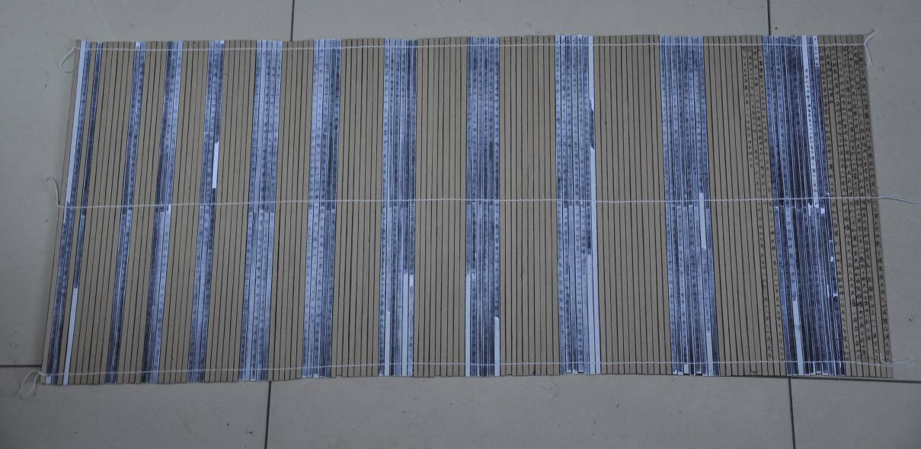
圖3．簡冊復原圖

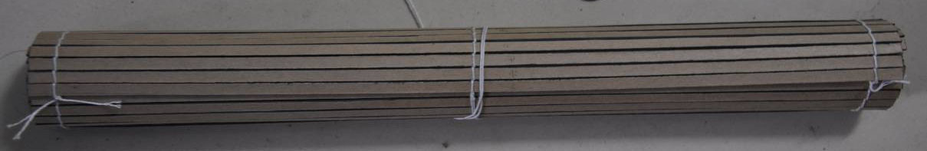
圖4．簡冊成卷

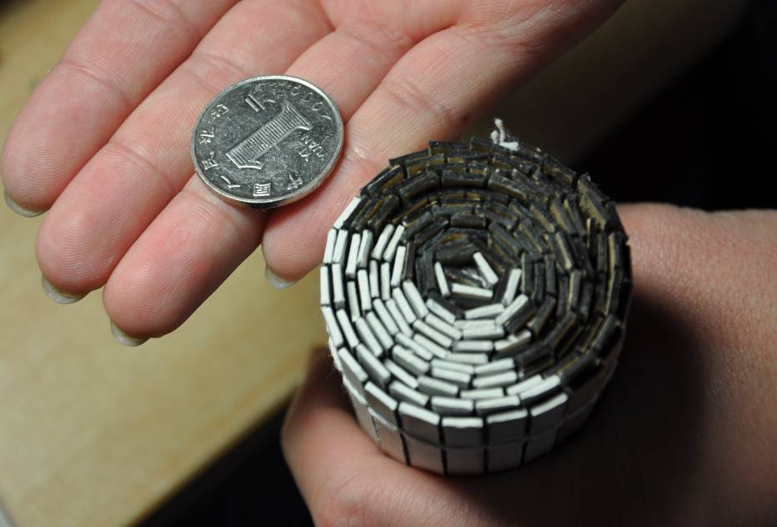
圖5．簡冊成卷側視圖（其中白色是現存竹簡，黑色是佚失竹簡）

我們發現，實驗是存在一定誤差的。內部最初的幾層竹簡出現了不同程度小錯位。導致誤差的原因是由於竹簡間的間隙的大小問題。如果我們加大竹簡間的間隙，則錯位的問題就可以得到解決。而且，由於內部每層的竹簡數量少，受到竹簡間間隙影響大，所以誤差大；反之，外層竹簡每層的數量多，受到竹簡間間隙影響小，所以誤差也就小。這也是符合實物特徵的。因此，誤差是在允許的範圍內的。推論基本上可以得到證實。

6.楚竹書《周易》復原的意義
通過上述論述以及實驗，我們大致可以確定最初推論正確，即楚竹書《周易》是按照今本周易順序編排的。而盜墓在者盜掘的時候或流動的時候失散掉一部份。而這個推論的確立，可以證明以下幾個問題：
楚竹書《周易》的卦序，和現今本《周易》的卦序一致。至少在編聯的時候，六十四卦的安排與今本卦序一致，符合《序卦》內容。而楚竹書周易的年代，一般認為是戰國中期偏晚。也就是說，今本六十四卦卦序在戰國中期偏晚的時代就已經存在。
通過實驗可以確定，楚竹書《周易》已經分有上下篇，可能是留有空白竹簡以示區分，當屬於同卷異篇現象。同時也能夠大致斷定楚竹書《周易》上下篇的分隔處，在離欽（咸）二卦之間，當今本周易上下經的分隔處一致。
對於紅黑符號分佈的認識。先拋開首符尾符相異的特殊情況不論，我們發現，相同符號的卦大部份是連在一起的。但是，下篇中相同符號卻重複出現。（恒）卦、（遯）卦的符號是“紅丁外黑方”，而革卦、艮卦、（漸）卦、（旅）卦、豐卦的符號也是“紅丁外黑方”而位處這兩者中間的訐（蹇）卦、繲（解）卦、敂（姤）卦、（萃）卦、（井）卦的符號屬於“黑丁外紅方”。這個現象的發現也為後面進一步研究符號的性質提供了一個論題。
對今後出土簡帛整理研究提供了一個新的範式。通過對出土簡帛狀況的分析進而對其復原，研究一些遺失信息的方式，是過去簡帛研究者所不曾採用過的。現在我們對於楚竹書《周易》的復原研究，可以有一定的啓發性意義。

結語
對於楚竹書《周易》的復原研究，雖然可以基本確定幾個事實，但是我們還是有一些問題有待解決。
首先就是關於今本卦《周易》序與馬王堆帛書《周易》卦序的早晚問題。這在學術界一直有討論，諸學者都提出了自己的意見，如于豪亮、劉大鈞、劉彬等先生認為帛書本卦序早與今本卦序，而張政烺、韓仲民、李學勤、黃沛榮等先生則持相反觀點。通過復原實驗，可知楚竹書《周易》是依今本卦序排列的。上博簡一般認為屬戰國中期偏晚，因此今本卦序至少在戰國中期偏晚便已存在。但是，我們並不能依據上博竹簡早於馬王堆帛書，就斷定今本卦序早於帛書本卦序，因為帛書《周易》的卦序也不一定是到漢代才有。所以，這個問題依舊沒法定論。
第二個問題就是紅黑符號的確切意義。雖然說上述研究表明，楚竹書《周易》在編排上與今本周易的順序一致。但並不可以就此否定濮茅左先生按照符號來得到戰國周易卦序的學說。因為這兩者並不是非此即彼的關係。完全有可能是在今本周易卦序的本子上利用這些紅黑符號的屬性與次序性來標明另外一種卦序。也就是說編排一個系統、符號來表示另外一個系統。對符號的解釋也非簡簡單單的兩個抄本的拼合，所以這個問題還需要深入的討論。
對於上述的這些問題的討論，還需要找到更多考古的相關新材料，同時還需要更多的學者為之付出努力。相信，這些問題在日後終將真相大白！

2007年11月初稿
2010年6月二稿
2010年10月終稿

附记：本篇論文得到北京大學考古文博學院董珊先生的指導。在寫作過程中曾得到上海博物館濮茅左先生的幫助。復旦大學程少軒先生、上海博物館葛亮先生為論文修改提供了寶貴意見，一併致謝。

馬承源主編：《上海博物館藏戰國楚竹書（三）·〈周易〉》頁260，上海古籍出版社，2003年12月。
李尚信：《楚竹書〈周易〉中的特殊符號與卦序問題》，《周易研究》2004年第3期，頁16~頁27。
姜廣輝：《上博藏楚竹書〈周易〉中特殊符號的意義》，簡帛研究網，2004年5月16日。
許多出土的竹簡都殘留有成卷埋藏的遺跡。如張家山漢墓出土竹簡，從竹簡堆積狀況可以判斷，各種竹書原來是各自成卷，入墓時放在一起的。馬王堆漢墓的竹簡（醫簡），雖說出土時已有相當程度的散亂，但從出土現象觀察，當時是卷在一起的。居延漢簡的“永元器物簿”，出土時就是卷緊在一起的。睡虎地漢簡，在出土的時候也保留有成卷埋葬的痕跡。
馬承源：《上海博物館藏戰國楚竹書（一）·前言》，上海古籍出版社，2001年11月。
詳見《上海博物館藏戰國竹書（三）•〈周易〉之附錄一〈竹書《周易》、帛書《周易》、今本《周易》文字比較表〉》，頁216~頁250。
饒宗頤先生公佈了香港中文大學所藏《周易•楑》半枚竹簡就可以和楚竹書《周易•楑》相綴合，綴合后成為完簡。
饒宗頤：《在開拓中的訓詁學》，收入《第一屆國際訓詁學研討會論文集》，1997年。
李零：《讀上博楚簡〈周易〉》，《中國歷史文物》2006年第4期。
湖北省荊沙鐵路考古隊：《包山楚簡》，文物出版社，1991年10月，頁3。
湖北省荊州市周粱玉橋遺址博物館：《關沮秦漢墓簡牘》，中華書局，2001年8月。
荊門市博物館：《郭店楚墓竹簡》，文物出版社，1998年5月。
中國社會科學院考古研究所：《居延漢簡甲乙編》，1980年7月。
于豪亮：《帛書周易》，收入《周易研究論文集》，北京師範大學出版社，1987年。
劉大均：《周易概論》，巴蜀出版集團巴蜀書社，2004年。
劉彬：《論帛書易經卦序早於今本易經卦序》，國學網《學燈》網刊第十一期，2009年7月。
張政烺：《帛書〈六十四卦〉跋》，《周易研究論文集(一)》，北京師範大學出版社，1987年。
韓仲民：《帛書〈周易〉六十四卦淺說》，收入《周易縱橫錄》，湖北人民出版社，1986年。
李學勤：《周易經傳溯源》，長春出版社，1992年。
黃沛榮：《易學乾坤》，大安出版社，1998年。

